**Министерство сельского хозяйства**

**Российской Федерации**

**Федеральное государственное бюджетное образовательное   
учреждение высшего образования   
«Пензенский государственный аграрный университет»**

**ПРОГРАММА**

**II этапа Всероссийского конкурса на лучшую научную работу среди студентов, аспирантов и молодых ученых аграрных образовательных и научных организаций России.**

**Номинация «Землеустройство и кадастры»**

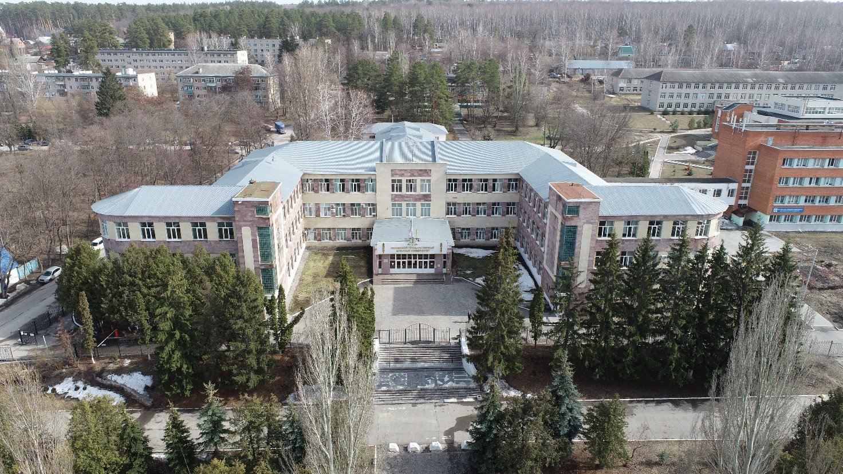

***16 апреля 2025 г.***

**Пенза 2025**

***Состав конкурсной комиссии***

1. Кухарев Олег Николаевич – ректор федерального государственного бюджетного образовательного учреждения высшего образования «Пензенский государственный аграрный университет», доктор техн. наук, профессор представитель Ассоциации «Агрообразование» – председатель комиссии.

2. Арефьев Александр Николаевич – декан агрономического факультета федерального государственного бюджетного образовательного учреждения высшего образования «Пензенский государственный аграрный университет», доктор с.-х. наук, профессор, член ФУМО в системе высшего образования по укрупненной группе специальностей и направлений подготовки 21.00.00 Прикладная геология, горное дело, нефтегазовое дело и геодезия.

3. Шафеева Элина Ильгизовна, доцент кафедры «Кадастр недвижимости и геодезия» федерального государственного бюджетного образовательного учреждения высшего образования «Башкирский государственный аграрный университет», кандидат с.-х. наук, доцент, представитель Всероссийского совета молодых ученых и специалистов аграрных образовательных и научных учреждений.

4. Тарбаев Владимир Александрович – заведующий кафедрой «Землеустройство и кадастры» федерального государственного бюджетного образовательного учреждения высшего образования «Саратовский государственный университет генетики, биотехнологии и инженерии имени Н.И. Вавилова», кандидат с.-х. наук, доцент.

5. Несват Александр Петрович – заведующий кафедрой «Землеустройство и кадастры» федерального государственного бюджетного образовательного учреждения высшего образования «Оренбургский государственный аграрный университет», кандидат с.-х. наук, доцент.

6. Кошелева Людмила Анатольевна – директор института землеустройства, кадастра, инженерных и строительных технологий федерального государственного бюджетного образовательного учреждения высшего образования «Пермский государственный аграрно-технологический университет имени академика Д.Н. Прянишникова», кандидат экон. наук, доцент.

7. Провалова Елена Викторовна – заведующий кафедрой «Землеустройство и кадастры» федерального государственного бюджетного образовательного учреждения высшего образования «Ульяновский государственный аграрный университет имени П.А. Столыпина», кандидат с.-х. наук, доцент.

**Регламент проведения конкурса**

16 апреля 2025 г.

900-1000 Регистрация участников конкурса, тестирование видеоконференцсвязи.

1000-1500 Проведение конкурса, формат видеоконференция.

1500-1600 Подведение итогов конкурса.

1. Борисов Дмитрий Александрович. Правовой режим объектов недвижимости, возведенных до введения в действие Градостроительного кодекса Российской Федерации, на примере МО «город Ульяновск» Ульяновской области. Научный руководитель Цаповская Ольга Николаевна, ст. преподаватель. ФГБОУ ВО Ульяновский ГАУ.
2. Габдрахманова Аделя Ильсуровна.Особенности градостроительного регулирования на территориях особо охраняемых природных территорий (ООПТ).Научный руководительСочнева Светлана Викторовна,кандидат с.-х. наук, доцент.ФГБОУ ВО Казанский ГАУ.
3. Дегтянникова Кристина Владимировна. Совершенствование оценки стоимости объектов недвижимости на основе применения количественных методов. Научный руководитель Поносов Александр Николаевич, кандидат экон. наук, заведующий кафедрой «Геодезия и картография». ФГБОУ ВО Пермский ГАТУ.
4. Емельянова Альбина Андреевна. Совершенствование аграрного землепользования на основе комплексной оценки экологического состояния сельскохозяйственных земель Пермского края. Научный руководитель Агеева Анна Борисовна, кандидат экон. наук, доцент. ФГБОУ ВО Пермский ГАТУ.
5. Зайцев Антон Дмитриевич. Землеустроительные работы по исследованию развития овражно-балочного комплекса на территории Сергиевского района Самарской области. Научный руководитель Чернякова Галина Игнатьевна, кандидат с.-х. наук, доцент. ФГБОУ ВО Самарский ГАУ.
6. Зайченко Григорий Иванович. Анализ реализации предоставления земельных участков многодетным семьям в собственность на территории города Ульяновска. Научный руководитель Цаповская Ольга Николаевна, ст. преподаватель. ФГБОУ ВО Ульяновский ГАУ.
7. Зиганшина Юлия Романовна. Оптимизация использования земель на объектах нефтедобычи по результатам снимков БПЛА. Научный руководитель Трофимов Николай Валерьевич, кандидат с.-х. наук, доцент. ФГБОУ ВО Казанский ГАУ.
8. Морозов Константин Андреевич. Разработка документации по планировке территории в целях проектирования и строительства линейного сооружения Научный руководитель Лавренникова Ольга Алексеевна, кандидат биол. наук, доцент. ФГБОУ ВО Самарский ГАУ.
9. Нургалеев Данил Фаридович. Разработка методики определения местоположения ранее учтенных объектов недвижимости на основе спутниковых снимков. Научный руководитель Шафеева Элина Ильгизовна, кандидат с.-х. наук, доцент. ФГБОУ ВО Башкирский ГАУ.
10. Нурисламова Ирина Фанидовна. Определение рыночной стоимости части земельного участка с кадастровым номером 02:47:000000:46 в связи с изъятием. Научный руководитель Ишбулатов Марат Галимьянович, кандидат с.-х. наук, заведующий кафедрой «Кадастр недвижимость и геодезия». ФГБОУ ВО Башкирский ГАУ.
11. Пашкова Полина Алексеевна. Организация рационального использования земель с применением ГИС-технологий в УНПО «Поволжье» ФГБОУ ВО Вавиловский университет. Научный руководитель Пушкина Елена Георгиевна, кандидат географ. наук, доцент. ФГБОУ ВО Вавиловский университет.
12. Пеннер Татьяна Дмитриевна. Ландшафтно-экологический мониторинг земель Подмосковного угольного бассейна Тульской области. Научный руководитель Солодков Николай Николаевич, кандидат географ. наук, доцент. ФГБОУ ВО Пензенский ГАУ.
13. Свиридов Иван Сергеевич. Анализ и оценка перспектив использования территорий заброшенных животноводческих комплексов с учетом принципов землеустройства. Научный руководитель Глушков Иван Николаевич, канд. техн. наук, доцент. ФГБОУ ВО Оренбургский ГАУ.
14. Шарова Анастасия Сергеевна. Противоэрозионные мероприятия в системе землеустройства в условиях засушливых степей Оренбуржья. Научный руководитель Глушков Иван Николаевич, канд. техн. наук, доцент. ФГБОУ ВО Оренбургский ГАУ.
15. Шипунов Артемий Денисович. Применение ГИС технологий в разработке проекта противоэрозионной организации территории УНПЦ «Студенческий» ФГБОУ ВО Чувашский ГАУ. Научный руководитель Ильина Тамара Анатольевна, кандидат с.-х. наук, доцент. ФГБОУ ВО Чувашский ГАУ.

ДЛЯ ЗАМЕТОК